NOTA DE PRENSA N^{O} 039-2019

Pleno del Congreso aprobó Ley de Creación de la Autoridad Nacional de Control del Poder Judicial

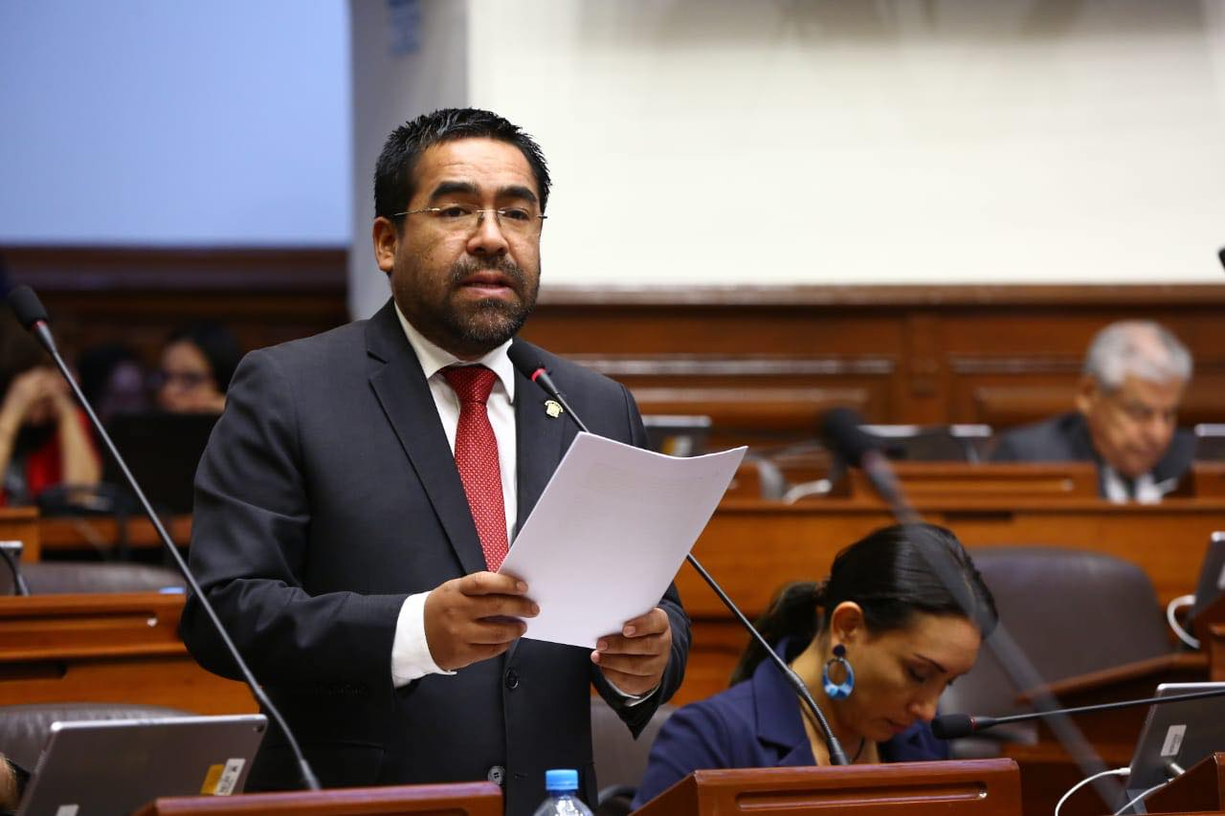

Pleno del Congreso de la República, aprobó por mayoría, el texto sustitutorio del Proyecto de Ley Nº 3160/2018-PE, 3316/2018-PJ y 3374/2018-CR, 3602/2018-PJ, 3681/2018-CR, 3763/2018-CR, 3767/2018-CR y 4129/2018-CR, Ley de Creación de la Autoridad Nacional de Control del Poder Judicial, a fin que este organismo con autonomía administrativa, funcional y económica, tenga a su cargo el control funcional de los jueces de todas las instancias y del personal auxiliar jurisdiccional del Poder Judicial, salvo en casos de los jueces supremos.

La Autoridad Nacional de Control del Poder Judicial es el órgano del Poder Judicial que tiene a su cargo el control funcional de los jueces supremos que es competencia exclusiva de la Junta Nacional de Justicia. La norma aprobada establece los requisitos para la elección de su jefe, las condiciones internas y requerimientos para el ejercicio de las competencias, las funciones a su cargo y lo referido a la dirección de la Autoridad Nacional de Control del Poder Judicial.

El presidente de la Comisión de Justicia y Derechos Humanos, Alberto Oliva Corrales, señaló que con esta importante norma se va avanzando en la Reforma del Sistema de Justicia peruano.

Miércoles, 03 de abril del 2019

